**КРАЕВОЕ ГОСУДАРСТВЕННОЕ БЮДЖЕТНОЕ ПРОФЕСИОНАЛЬНОЕ ОБРАЗОВАТЕЛЬНОЕ УЧРЕЖДЕНИЕ**

**«АЛТАЙСКИЙ КОЛЛЕДЖ ПРОМЫШЛЕННЫХ ТЕХНОЛОГИЙ И БИЗНЕСА»**

**ИССЛЕДОВАТЕЛЬСКИЙ ПРОЕКТ**

«Правильные и полуправильные многогранники»

Выполнила: преподаватель математики

Ю.А. Миляева

Бийск, 2025

**Содержание**

Введение………………………………………………………………………..3

§1. Основные понятия ………………………………………………………....4

1.1 Тела Платона………………………………………………………….…….5

1.2 Полуправильные многогранники……………………………………….…7

1.3 Тела Архимеда……………………………………………………………...8

1.4 Тела Кеплера-Пуансо…………………………………………………....…9

1.5 Тела Федорова………………………………………..……………………10

1.6 Каталановы тела………………………………………………………..….11

1.7 Философия Платона………………………………………………….……12

§2. Проникновение правильных и полуправильных многогранников в окружающий мир. Теория Кеплера…………………………………….….…13

§3. Многогранники в искусстве………………………………………………15

§4. Многогранники в природе………………………………………...………17

§5. Планета Земля и многогранники………………………………………….20

Заключение………………………………………………………………...…..21

Список использованной литература…………………………………….....…22

**Введение**

В своей жизни человеку повсюду приходится сталкиваться с изучением формы, размеров и взаимного расположения пространственных фигур. Подобные задачи решают и астрономы, имеющие дело с самыми большими масштабами, и физики, исследующие структуру атомов и молекул, и строители, рассчитывающие постройку или разрушение зданий, и малыш в детском саду, строящий пирамидку из кубиков. Таким образом устроен окружающий нас мир, что ни один человек в своей жизни не обойдется без пространственного представления предметов.

**Цельработы:**

- ознакомиться с понятием правильного многогранника и полуправильного многогранника, с их видами;

- выяснение значимости понятий правильных и полуправильных многогранников в различных сферах деятельности человека.

**§1. Основные понятия**

Стереометрия - часть геометрии, в которой изучаются фигуры в пространстве. Стереометрия включает изучение плоскостей, объемных геометрических тел, их всевозможных сечений и комбинаций, а также измерение объемов и площадей тел.

Многогранник – поверхность, составленная из многоугольников, а также тело ограниченное такой поверхностью.

Правильным многогранником называется выпуклый многогранник, грани которого – равные правильные многоугольники, а двугранные углы при всех вершинах равны между собой. Доказано, что в каждой из вершин правильного многогранника сходится одно и то же число граней и одно и то же число ребер. Кроме того, правильный многогранник — это выпуклый многогранник с максимально возможной симметрией.

* 1. **Тела Платона**

***Тела Платона*** - это *выпуклые многогранники*, все *грани* которых *правильные многоугольники.*

Существует всего ***пять*** правильных многогранников:

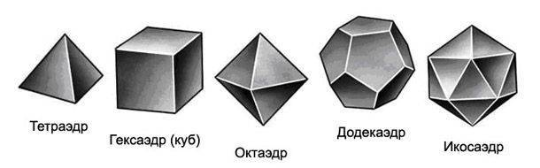

**История названия правильных многогранников**

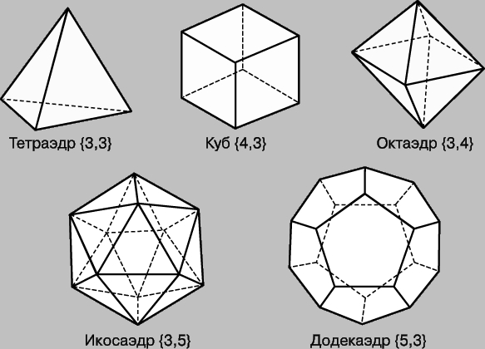

Правильные многогранники известны с древнейших времён. Их орнаментные модели можно найти на резных каменных шарах, созданных в период позднего неолита, в Шотландии, как минимум за 1000 лет до Платона. В костях, которыми люди играли на заре цивилизации, уже угадываются формы правильных многогранников.

В значительной мере правильные многогранники были изучены древними греками. Некоторые источники приписывают честь их открытия Пифагору. Другие утверждают, что ему были знакомы только тетраэдр, куб и додекаэдр, а честь открытия октаэдра и икосаэдра принадлежит Теэтету Афинскому, современнику Платона. В любом случае, Теэтет дал математическое описание всем пяти правильным многогранникам и первое известное доказательство того, что их ровно пять.

Итак, тетраэдр имеет 4 грани, в переводе с греческого "тетра" - четыре, "эдрон" - грань.

Гексаэдр (куб) имеет 6 граней, "гекса" – шесть.

Октаэдр - восьмигранник, "окто" – восемь.

Додекаэдр - двенадцатигранник, "додека" - двенадцать;

Икосаэдр имеет 20 граней, "икоси" - двадцать.

**1.2 Полуправильные многогранники**

Наряду с правильными многогранниками существуют еще многогранники, у которых все многогранные углы равны, а грани – правильные многоугольники нескольких видов. Они не могут быть отнесены к правильным – их называют полуправильными многогранниками.

В полуправильных многогранниках равны одноименные многоугольники; причем в каждой вершине сходится одно и тоже число одинаковых граней; в

одинаковом порядке каждый из этих многогранников может быть вписан в сферу.

Конечно, возникает вопрос: сколько всего существует полуправильных многогранников? Более двух тысяч лет думали, что только тринадцать (их называют телами Архимеда, т.к. именно ему принадлежит их открытие), не считая двух бесконечных серий, составленных из призм и антипризм.

Но в настоящее время находят все новые и новые полуправильные многогранники. Так математик В.Г. Ашкинузе нашел еще один полуправильный многогранник. Если в многограннике ромбокубооктаэдр верхнюю «восьмиугольную чашу» повернуть на 45º, то получим многогранник, который «не совсем архимедово» тело: он не обладает некоторыми свойствами, которыми обладают тела Архимеда, но зато у него есть свои свойства. Кроме этого, можно еще представить полуправильные многогранники.

**1.3 Тела Архимеда**

Многогранники, у которых все многогранные углы равны, а грани -правильные, но разноименные правильные многоугольники.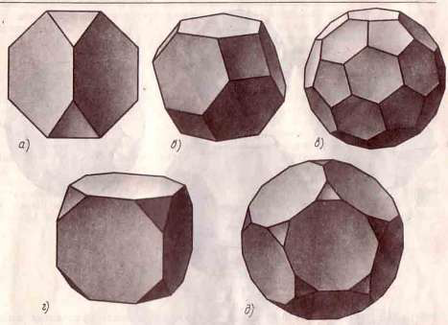

Многогранники такого типа называются равноугольно полуправильными многогранниками. **Первую группу** составляют пять

многогранников, которые получаются из пяти платоновых тел в результате их усечения.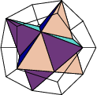

**Вторую группу**составляют два тела, называемых квазиправильными многогранниками. Это название означает, что гранями этого многогранника являются правильные многоугольники всего двух типов, причем каждая грань одного типа окружена гранями другого типа. Эти два тела называются: кубооктаэдр и икосододекаэдр.

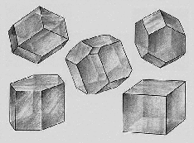

**1.4 Тела Кеплера-Пуансо**

Два тетраэдра, прошедших один сквозь другой, образуют восьмигранник. Иоганн Кеплер присвоил этой фигуре имя «стелла октангула» -«восьмиугольная звезда».Она встречается и в природе: это так называемый двойной кристалл. Такие тела получаются «озвездыванием» Платонова тела, то есть продлением его граней до пересечения друг с другом, и потому называются звездчатыми. Куб и тетраэдр не порождают новых фигур - грани их, сколько ни продолжай, не пересекаются.Эти многогранники из-за их необычных свойств симметрии исследуются с древнейших времѐн.

Кеплер открыл малый додекаэдр, названный им колючим или ежом, и большой додекаэдр. Пуансо открыл два других правильных звездчатых многогранника, двойственных соответственно первым двум: большойзвездчатый додекаэдр и большой икосаэдр.

**1.5 Тела Федорова**

Федоров Евграф Степанович (22.12.1853 –21.05.1919) - русский кристаллограф, один из основоположников структурной кристаллографии и минерологи, геометр, петрограф и геолог, стал основоположником теории строения кристаллов. Его тела это выпуклые многогранники (параллелоэдры), параллельными переносами которых можно заполнить пространство так, чтобы они не входили друг в друга и не оставляли пустот между собой (т.е. являются параллелоэдрами).

Существует 5 типов Федоровых тел, найденных им в 1881г.

**1.6 Каталановы тела**

Архимедовы тела являются полуправильными многогранниками в том смысле, что их грани - правильные многоугольники, но они не одинаковы, а каталановы - в том смысле, что их грани одинаковы, но не являются правильными многоугольниками; при этом для тех и других сохраняется условие пространственной симметрии.

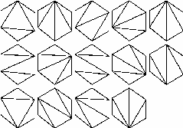

**1.7 Философия Платона**

Великий древнегреческий ученый и его ученики в своих работах уделяли большое внимание правильным многогранникам, и их поэтому еще называют «платоновыми телами». Они считали, что эти тела олицетворяют сущность природы. Человечеству были известны четыре стихии: огонь, вода, земля и воздух. По мнению Платона их атомы имели вид правильных многогранников: огня — тетраэдр, земли  — гексаэдр, воздуха  —октаэдр, воды  — икосаэдр. Но оставался еще додекаэдр, для которого отсутствует полное соответствие. Платон предположил, что существует еще одна сущность- мировой эфир, атомы которого имеют вид додекаэдра.

Огонь – наиболее подвижная стихия, он обладает разрушительным действием, проникая в другие тела (сжигая или расплавляя, или испаряя их); при соприкосновении с ним мы испытываем чувство боли, как если бы мы укололись или порезались. Какие частицы могли бы обусловить все эти свойства и действия? Очевидно, наиболее подвижные и легкие частицы, и притом обладающие режущими гранями и колющими углами. Из четырех многогранников, о которых может идти речь, в наибольшей степени удовлетворяет тетраэдр. Поэтому, говорит Платон, образ пирамиды (т.е. тетраэдра) и должен быть в согласии с правильным рассуждением и с правдоподобием, первоначалом и семенем огня. Наоборот, земля выступает как самая неподвижная и устойчивая из всех стихий. Поэтому частицы, из которых она состоит, должны иметь самые устойчивые основания. Из всех четырех тел этим свойством в максимальной мере обладает куб. Аналогичным образом с двумя прочими стихиями мы соотнесем частицы, обладающие промежуточными свойствами. Икосаэдр, как самый обтекаемый, представляет частичку воды, октаэдр – частицу воздуха.

Пятый многогранник – додекаэдр – воплощал в себе «все сущее», символизировал весь мир и почитался главнейшим.

**§.2 Проникновение правильных и полуправильных многогранников в окружающий мир. Теория Кеплера.**

* Кеплер Иоганн (KeplerI,1571-1630г) – немецкий астроном. Открыл законы движения планет. В 1596 году Кеплер предложил правило, по которому вокруг сферы Земли описывается додекаэдр, а в нее вписывается икосаэдр. ( «Гармония мира» 1619г.)
* И.Кеплер предположил, что расстояния между орбитами планет можно получить на основании Платоновых тел, вложенных друг в друга. Результаты его расчётов хорошо согласовались с действительными расстояниями между планетными орбитами
* Гипотеза Кеплера, в которой он попытался связать некоторые свойства Солнечной системы со свойствами правильных многогранников. Кеплер предположил, что расстояния между шестью известными тогда планетами выражаются через размеры пяти правильных выпуклых многогранников (Платоновых тел). Между каждой парой "небесных сфер", по которым, согласно этой гипотезе, вращаются планеты, Кеплер вписал одно из Платоновых тел. Вокруг сферы Меркурия, ближайшей к Солнцу планеты, описан октаэдр. Этот октаэдр вписан в сферу Венеры, вокруг которой описан икосаэдр. Вокруг икосаэдра описана сфера Земли, а вокруг этой сферы – додекаэдр
* Додекаэдр вписан в сферу Марса, вокруг которой описан тетраэдр. Вокруг тетраэдра описана сфера Юпитера, вписанная в куб. Наконец, вокруг куба описана сфера Сатурна.
* Эта модель выглядела для своего времени довольно правдоподобно. Во-первых, расстояния, вычисленные при помощи этой модели, были достаточно близки к истинным (учитывая доступную тогда точность измерения). Во-вторых, модель Кеплера давала объяснение, почему
* существует только шесть (именно столько было тогда известно) планет - именно шесть планет гармонировали с пятью Платоновыми телами.
* Однако даже на тот момент эта привлекательная модель имела один существенный недостаток: сам же Кеплер показал, что планеты вращаются вокруг Солнца не по окружностям ("сферам"), а по эллипсам (первый закон Кеплера). Нечего и говорить, что позже, с открытием еще трех планет и более точным измерением расстояний, эта гипотеза была полностью отвергнута.
* Замечено, что наша матушка-Земля последовательно проходит эволюцию правильных объемных фигур. Существует много данных о сравнении структур и процессов Земли с вышеуказанными фигурами.
* Полагают, что четырем геологическим эрам Земли соответствуют четыре силовых каркаса правильных Платоновских тел: Протозоа - тетраэдр (четыре плиты) Палеозою - гексаэдр (шесть плит) Мезозою - октаэдр (восемь плит) Кайнозою - додекаэдр (двенадцать плит).

**§3. Многогранники в искусстве**

Большой интерес к формам правильных многогранников проявляли также скульпторы, архитекторы, художники. Их поражало совершенство, гармония многогранников. Леонардо да Винчи (1552-1519) увлекался теорией многогранников и часто изображал их на своих полотнах. Он любил изготовлять из дерева каркасы правильных многогранников и преподносить их в виде подарка различным знаменитостям. Знаменитый художник, увлекавшийся геометрией, Альбрехт Дюрер (1471- 1528), в известной гравюре «Меланхолия» на переднем плане изобразил додекаэдр.

Сальвадор Дали на картине «Тайная вечеря» изобразил И.Христа со своими учениками на фоне огромного прозрачного додекаэдра.

Ярчайшим примером художественного изображения многогранников в XX веке являются, конечно, графические фантазии М.К. Эшера (1898-1972), голландского художника, родившегося в Леувардене. На гравюре "Четыре тела" Эшер изобразил пересечение основных правильных многогранников, расположенных на одной оси симметрии, кроме этого многогранники выглядят полупрозрачными, и сквозь любой из них можно увидеть остальные.

Большое количество различных многогранников может быть получено объединением правильных многогранников, а также превращением многогранника в звезду. Изящный пример звездчатого додекаэдра можно найти в работе "Порядок и хаос". В данном случае звездчатый многогранник помещен внутрь стеклянной сферы. Аскетичная красота этой конструкции контрастирует с беспорядочно разбросанным по столу мусором.

Применения икосаэдров:

Надгробный памятник в кафедральном соборе Солсбери.

Великая пирамида была построена как гробница Хуфу, известного грекам как Хеопс.

В III веке до н.э. был построен маяк, чтобы корабли могли благополучно миновать рифы на пути в александрийскую бухту. Ночью им помогало в этом отражение языков пламени, а днем - столб дыма. Это был первый в мире маяк, и простоял он 1500 лет.

Наш мир исполнен симметрии. Наверное, этим объясняется непреходящий интерес человека к ***правильным многогранникам*** - удивительным символам симметрии, привлекавшим внимание множества выдающихся мыслителей.

**§4. Многогранники в природе**

Правильные многогранники – самые выгодные фигуры. И природа этим широко пользуется. Подтверждением тому служит форма некоторых кристаллов. Взять хотя бы поваренную соль, без которой мы не можем обойтись. Известно, что она хорошо растворима в воде, служит проводником электрического тока. А кристаллы поваренной соли (NaCl) имеют форму куба.

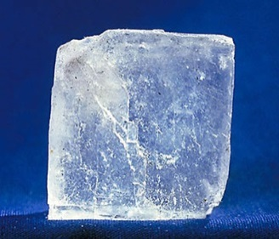

* При производстве алюминия пользуются алюминиево-калиевыми квасцами (K[Al(SO4)2]·12H2O), монокристалл которых имеет форму правильного октаэдра.

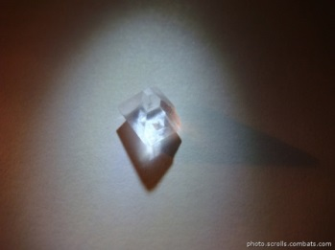

* Получение серной кислоты, железа, особых сортов цемента не обходится без сернистого колчедана (FeS). Кристаллы этого химического вещества имеют форму додекаэдра (см.рис.).

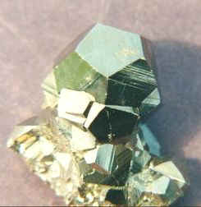

* В разных химических реакциях применяется сурьменистый сернокислый натрий (Na5(SbO4(SO4)) – вещество, синтезированное учеными. Кристалл сурьменистого сернокислого натрия имеет форму тетраэдра.

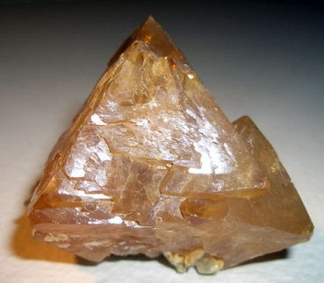

* Последний правильный многогранник – икосаэдр передает форму кристаллов бора (B). В свое время бор использовался для создания полупроводников первого поколения.

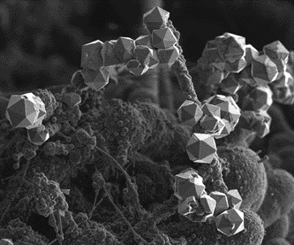

* Итак, благодаря правильным многогранникам, открываются не только удивительные свойства геометрических фигур, но и пути познания природной гармонии.

На микроскопическом уровне, додекаэдр и икосаэдр являются относительными параметрами ДНК, по которым построена вся жизнь. Можно увидеть также, что молекула ДНК представляет собой вращающийся куб. При повороте куба последовательно на 72 градуса по определённой модели, получается икосаэдр, который, в свою очередь, составляет пару додекаэдру. Таким образом, двойная нить спирали ДНК построена по принципу двухстороннего соответствия : за икосаэдром следует додекаэдр, затем опять икосаэдр, и так далее. Это вращение через куб создаёт молекулу ДНК.

Вирусы, построенные только из нуклеиновой кислоты и белка, могут походить на жесткую палочкообразную или гибкую нитевидную спираль, точнее на правильный двадцатигранник, или *икосаэдр.* Есть вирусы, размножающиеся в клетках животных (позвоночных и беспозвоночных), другие облюбова-ли растения, третьи (их называют бактериофагами или просто фагами) паразитируют в микробах, но икосаэдрическая форма вирусов сохраняется во всех трех типах вирусов.

Математики говорили, что пчелы строили шестиугольные соты задолго до появления человека. Почему пчелы строят соты именно так?

Пчелы – удивительные создания. Если разрезать пчелиные соты плоскостью, то станет видна сеть равных друг другу правильных шестиугольников. Из правильных многоугольников с одинаковой площадью наименьший периметр именно у правильных шестиугольников Стало быть, мудрые пчелы экономят воск (≈2%) и время для постройки сот. На рисунке 1 изображена пчелиная ячейка в общем виде. На рисунке 2 можно увидеть, как соприкасаются ячейки в улье: их общая часть является ромбом.

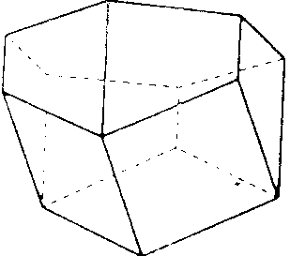 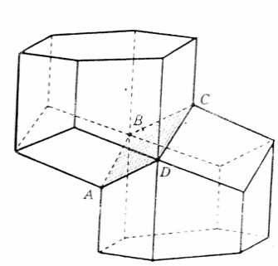

Рис. 1 Рис. 2

**§5. Планета Земля и многогранники**

Идеи Платона и Кеплера о связи правильных многогранников с гармоничным устройством мира и в наше время нашли своё продолжение в интересной научной гипотезе, по которой считается, что ядро Земли имеет форму и свойства растущего кристалла, оказывающего воздействие на развитие всех природных процессов, идущих на планете. «Лучи» этого кристалла, а точнее, его силовое поле, обуславливают икосаэдро-додекаэдровую структуру Земли. Она проявляется в том, что в земной коре как бы проступают проекции вписанных в земной шар правильных многогранников: икосаэдра и додекаэдра. 62 вершины и середины ребер многогранников, называемых авторами узлами, обладают рядом специфических свойств, позволяющих объяснить некоторые непонятные явления. Если нанести на глобус очаги наиболее крупных и примечательных культур и цивилизаций Древнего мира, можно заметить закономерность в их расположении относительно географических полюсов и экватора планеты. Многие залежи полезных ископаемых тянутся вдоль икосаэдро-додекаэдровой сетки (приложение 6). Еще более удивительные вещи происходят в местах пересечения этих ребер: тут располагаются очаги древнейших культур и цивилизаций: Перу, Северная Монголия, Гаити, Обская культура и другие. В этих точках наблюдаются максимумы и минимумы атмосферного давления, гигантские завихрения Мирового океана. В этих узлах находятся озеро Лох-Несс, Бермудский треугольник. Московские инженеры В.Макаров и В.Морозов потратили десятилетия на исследование данного вопроса. Их теория утверждает, что ядро Земли представляет собой растущий кристалл железа, который наводит во всех оболочках планеты симметрию двух правильных платоновых многогранников - икосаэдра и додекаэдра, а также иерархию подсистем основного деления, - поэтому такая система получила название икосаэдро-додекаэдрической структуры Земли, то есть ИДСЗ, а за рубежом

**Заключение**

Работая над темой «Правильные и полуправильные многогранники» мной были предприняты следующие действия:

- изучены информационные источники, имеющие отношение к истории возникновения и развития понятия симметрии,

- уточнены и дополнены теоретические аспекты данного понятия,

- установлена значимость и проникновение правильных многогранников в определенные области знания.

Следует отметить, что, изучая информационные источники:

- я столкнулась с разнообразными видами правильных и полуправильных многогранников,

мне пришлось окунуться в мир многообразия новых для меня терминов, а также понять, что собранные мной сведения выходят за рамки школьного курса геометрии,

- выяснила, что правильные многогранники удивительным образом связаны с мифологическими существами.

Таким образом, учитывая все законы пространства и изучив различные типы правильных многогранников можно сделать вывод, что самое прекрасное и совершенное приходит к нам от природы.

**Список использованной литературы**

* 1. И. М. Смирнова, В. А. Смирнов «Геометрия. Учебник 10-11 класс», М, «Мнемозина», 2020 год.
  2. Википедия – свободная энциклопедия.
  3. <http://ru.wikipedia.org>
  4. <http://www.krugosvet.ru>
  5. <http://schools.techno.ru>